

ИНФОРМАЦИОННЫЙ ВЕСТНИК
СОВЕТА И АДМИНИСТРАЦИИ МУНИЦИПАЛЬНОГО РАЙОНА «СЫКТЫВДИНСКИЙ»
Периодическое печатное издание
№ 21

Май 2026 года
с. Выльгорт
CОДЕРЖАНИЕ:

 | стр.
Решение Совета муниципального района «Сыктывдинский» от 28 апреля 2026 года № 8/4-6 «О внесении изменений в Генеральный план сельского поселения «Выльгорт».…………………………………………………………………………….  Решение Совета муниципального района «Сыктывдинский» от 28 апреля 2026 года № 8/4-7 «О внесении изменений в Правила землепользования сельского поселения «Выльгорт»».………………………………………………………………  Решение Совета муниципального района «Сыктывдинский» от 28 апреля 2026 года № 8/4-8 «О внесении изменений в Генеральный план муниципального образования сельского поселения «Часово» образования муниципального района «Сыктывдинский» Республики Коми».…………………………………………….  Решение Совета муниципального района «Сыктывдинский» от 28 апреля 2026 года № 8/4-9 «О внесении изменений в Правила землепользования муниципального образования сельского поселения «Часово» образования муниципального района «Сыктывдинский» Республики Коми».………………..  Решение Совета муниципального района «Сыктывдинский» от 28 апреля 2026 года № 8/4-10 «Об утверждении Правил землепользования и застройки сельского поселения «Ыб» муниципального района «Сыктывдинский».…………  Решение Совета муниципального района «Сыктывдинский» от 28 апреля 2026 года № 8/4-11 «О внесении изменений в Правила землепользования и застройки сельского поселения «Шошка».………………………………………………………  Решение Совета муниципального района «Сыктывдинский» от 28 апреля 2026 года № 8/4-12 «О назначении публичных слушаний по рассмотрению изменений в проект межевания территории кадастрового квартала 11:04:1401001 (д. Граддор)».…………………………………………………………………………….  Решение Совета муниципального района «Сыктывдинский» от 28 апреля 2026 года № 8/4-13 «О назначении публичных слушаний по рассмотрению проектов решений Совета муниципального района «Сыктывдинский» Республики Коми «О внесении изменений в Генеральный план и Правила землепользования и застройки муниципального образования сельского поселения «Часово» муниципального образования муниципального района «Сыктывдинский» Республики Коми».…………………………………………………………………….  РЕШЕНИЕ  Совета муниципального района «Сыктывдинский» Республики Коми  О внесении изменений в Генеральный план сельского поселения «Выльгорт»  Принято Советом муниципального района от 28 апреля 2026 года «Сыктывдинский» Республики Коми № 8/4-6  В соответствии со статьями 30, 23, 24, 25 Градостроительного кодекса Российской Федерации, Федеральным законом от 6 октября 2003 года №131 «Об общих принципах организации местного самоуправления в Российской Федерации»,  Совет муниципального района «Сыктывдинский» Республики Коми решил:  - Внести в Генеральный план муниципального образования сельского поселения «Выльгорт» муниципального района «Сыктывдинский» Республики Коми, утверждённый решением Совета муниципального образования муниципального района «Сыктывдинский» от 26 марта 2020 года № 48/3-3 следующие изменения:  перевести земельный участок с кадастровым номером 11:04:1002001:874 из территориальной зоны сельскохозяйственного использования (СХ-1) с реестровым номером границы 11:04-7.249 в зону коммунально-складских и промышленных объектов и производств V класса по санитарной классификации (П-1) с реестровым номером границы 11:04-7.236 согласно приложению 1 к настоящему решению.  изменить территориальную зону образуемого путём перераспределения в части следующего земельного участка с кадастровым номером 11:04:1001018:134 и земель, собственность на которые не разграничена, с территориальной зоны объектов транспортной инфраструктуры (ИТИ - 1) на зону индивидуальных жилых домов с приусадебными участками (Ж-1) согласно приложению 2 к настоящему решению.  - Контроль за исполнением настоящего решения возложить на постоянную комиссию по развитию местного самоуправления Совета муниципального района «Сыктывдинский» и заместителя руководителя администрации муниципального района «Сыктывдинский» (П.В. Карин).  - Настоящее решение вступает в силу со дня его официального опубликования.  Председатель Совета муниципального района А.М. Шкодник  Глава муниципального района «Сыктывдинский» -  руководитель администрации И.В. Семяшкин  28 апреля 2026 года  Приложение 1 к решению  Совета МР «Сыктывдинский»  от 28.04.2026 № 8/4-6  Фрагмент Генерального плана сельского поселения «Выльгорт» в редакции изменений.  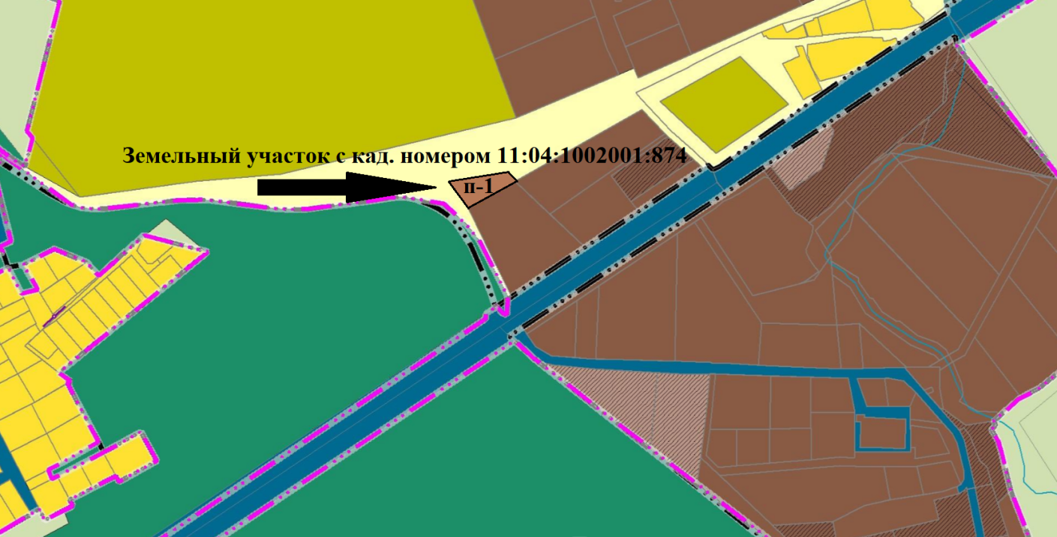  Приложение 2 к решению  Совета МР «Сыктывдинский»  от 28.04.2026 № 8/4-6  Фрагмент Генерального плана сельского поселения «Выльгорт»  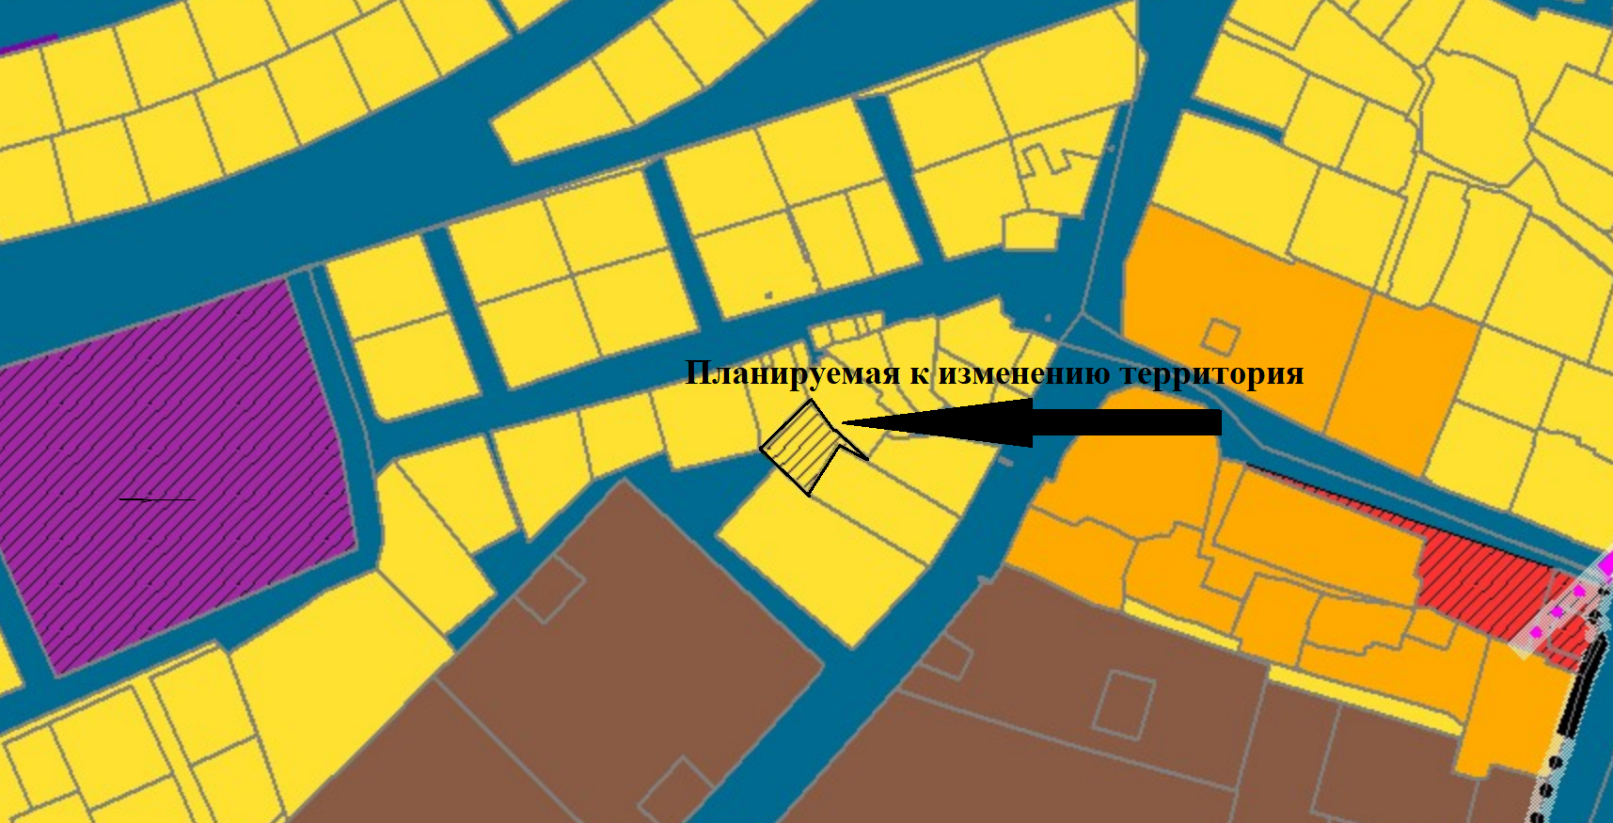  Фрагмент Генерального плана сельского поселения «Выльгорт» в редакции изменений.  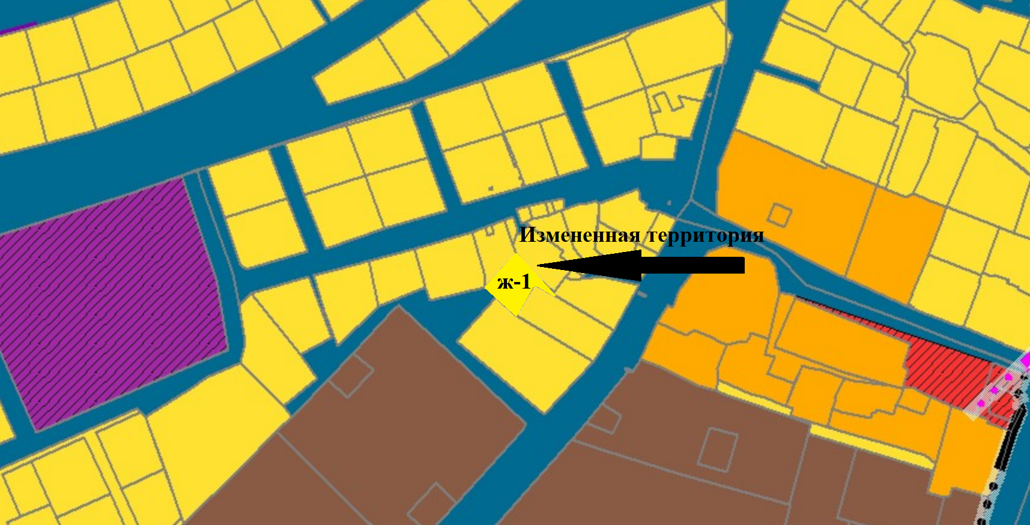  РЕШЕНИЕ  Совета муниципального района «Сыктывдинский» Республики Коми  О внесении изменений в Правила землепользования сельского поселения «Выльгорт»  Принято Советом муниципального района от 28 апреля 2026 года «Сыктывдинский» Республики Коми № 8/4-7  В соответствии со статьями 31, 32, 33 Градостроительного кодекса Российской Федерации,  Совет муниципального района «Сыктывдинский» Республики Коми решил:  - Внести в Правила землепользования и застройки сельского поселения «Выльгорт», утверждённые решением Совета муниципального образования муниципального района «Сыктывдинский» от 28 июня 2018 года № 29/6-5:  перевести земельный участок с кадастровым номером 11:04:1002001:874 из территориальной зоны сельскохозяйственного использования (СХ-1) с реестровым номером границы 11:04-7.249 в зону коммунально-складских и промышленных объектов и производств V класса по санитарной классификации (П-1) с реестровым номером границы 11:04-7.236 согласно приложению 1 к настоящему решению.  изменить территориальную зону образуемого путём перераспределения в части следующего земельного участка с кадастровым номером 11:04:1001018:134 и земель, собственность на которые не разграничена, с территориальной зоны объектов транспортной инфраструктуры (ИТИ - 1) на зону индивидуальных жилых домов с приусадебными участками (Ж-1) согласно приложению 2 к настоящему решению.  - Контроль за исполнением настоящего решения возложить на постоянную комиссию по развитию местного самоуправления Совета муниципального района «Сыктывдинский» и заместителя руководителя администрации муниципального района «Сыктывдинский» (П.В. Карин).  - Настоящее решение вступает в силу со дня его официального опубликования.  Председатель Совета муниципального района А.М. Шкодник  Глава муниципального района «Сыктывдинский» -  руководитель администрации И.В. Семяшкин  28 апреля 2026 года  Приложение 1 к решению  Совета МР «Сыктывдинский»  от 28.04.2026 № 8/4-7  Фрагмент карты градостроительного зонирования сельского поселения «Выльгорт» в редакции изменений.  Приложение 2 к решению  Совета МР «Сыктывдинский»  от 28.04.2026 № 8/4-7  Фрагмент карты градостроительного зонирования сельского поселения «Выльгорт»  Фрагмент карты градостроительного зонирования сельского поселения «Выльгорт» в редакции изменений.  РЕШЕНИЕ  Совета муниципального района «Сыктывдинский» Республики Коми  О внесении изменений в Генеральный план муниципального образования сельского поселения «Часово» образования муниципального района «Сыктывдинский» Республики Коми  Принято Советом муниципального района от 28 апреля 2026 года «Сыктывдинский» Республики Коми № 8/4-8  В соответствии со статьями 23, 24, 25, Градостроительного кодекса Российской Федерации, Федеральным законом от 6 октября 2003 года №131 «Об общих принципах организации местного самоуправления в Российской Федерации»,  Совет муниципального района «Сыктывдинский» Республики Коми решил:  - Внести изменения в Генеральный план муниципального образования сельского поселения «Часово» муниципального района «Сыктывдинский» Республики Коми, утверждённый решением Совета муниципального образования муниципального района «Сыктывдинский» от 29 июня 2017 года № 20/6-12 в части следующего:  в карте градостроительного зонирования; карте современного использования территории муниципального образования сельского поселения «Часово»; карте планируемого размещения объектов местного значения поселения; карте границ населённых пунктов, входящих в состав поселения; карте функциональных зон поселения; карте зон с особыми условиями использования территории сельского поселения «Часово»; карте территорий, подверженных риску возникновения чрезвычайных ситуаций природного и техногенного характера внести изменения в границы территориальной зоны Ж-1 – «Зона индивидуальной жилой застройки» с реестровым номером 11:04-7.301, включив территорию северо-восточной части кадастрового квартала 11:04:4801011 в черту территориальной зоны Ж-1 согласно приложению к настоящему решению.  - Контроль за исполнением настоящего решения возложить на постоянную комиссию по развитию местного самоуправления Совета муниципального района «Сыктывдинский» и заместителя руководителя администрации муниципального района «Сыктывдинский» (П.В. Карин).  - Настоящее решение вступает в силу со дня его официального опубликования.  Председатель Совета муниципального района А.М. Шкодник  Глава муниципального района «Сыктывдинский» -  руководитель администрации И.В. Семяшкин  28 апреля 2026 года  Приложение к решению  Совета МР «Сыктывдинский»  от 28.04.2026 № 8/4-8  Фрагмент Генерального плана сельского поселения «Часово»  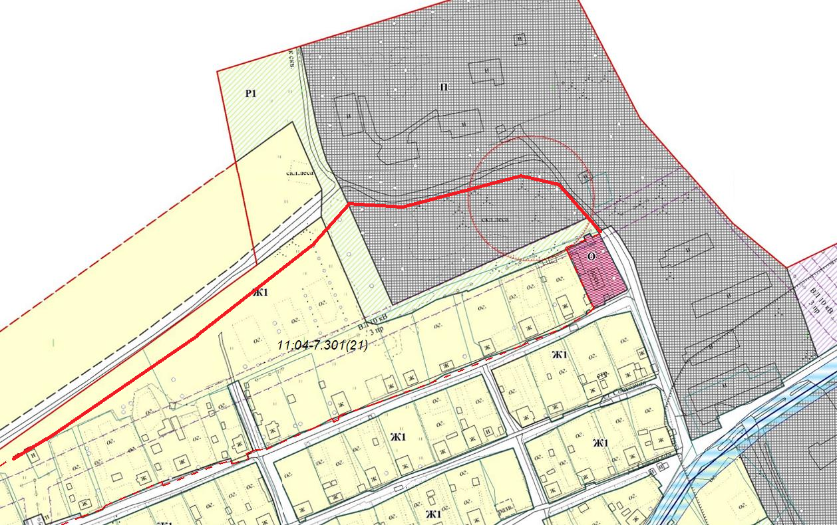  Фрагмент Генерального плана сельского поселения «Часово» в редакции изменений.  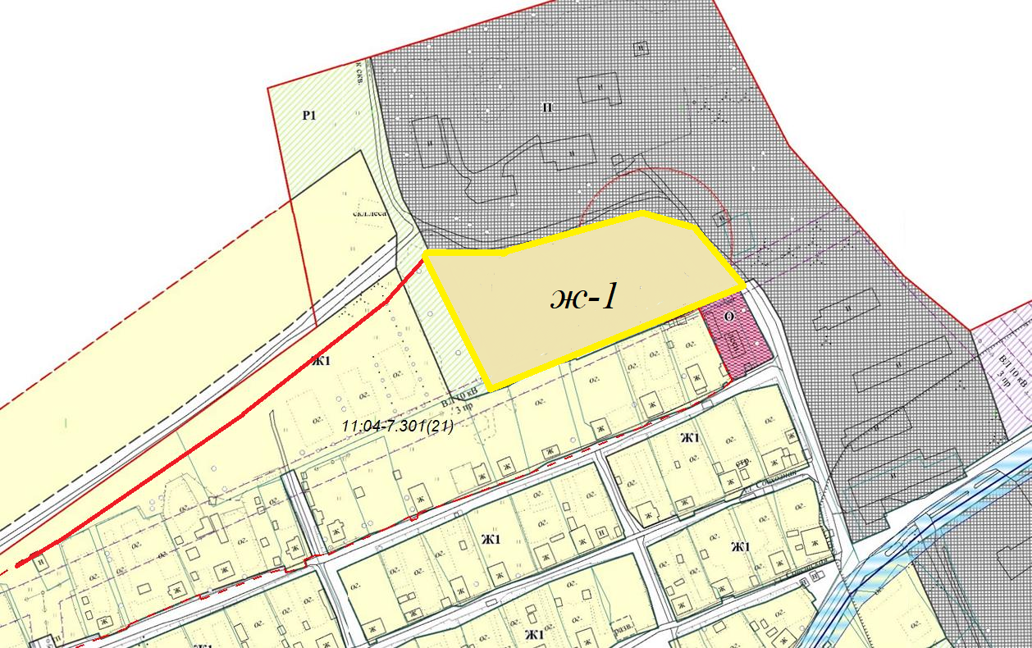  РЕШЕНИЕ  Совета муниципального района «Сыктывдинский» Республики Коми  О внесении изменений в Правила землепользования муниципального образования сельского поселения «Часово» образования муниципального района «Сыктывдинский» Республики Коми  Принято Советом муниципального района от 28 апреля 2026 года «Сыктывдинский» Республики Коми № 8/4-9  В соответствии со статьями 30, 31, 32, 33 Градостроительного кодекса Российской Федерации, Федеральным законом от 6 октября 2003 года №131 «Об общих принципах организации местного самоуправления в Российской Федерации»,  Совет муниципального района «Сыктывдинский» Республики Коми решил:  - Внести следующие изменения в Правила землепользования и застройки муниципального образования сельского поселения «Часово» муниципального района «Сыктывдинский» Республики Коми, утверждённый решением Совета муниципального образования муниципального района «Сыктывдинский» от 29 июня 2017 года № 20/6-12 в части следующего:  в карте градостроительного зонирования внести изменения в границы территориальной зоны Ж-1 – «Зона индивидуальной жилой застройки» с реестровым номером 11:04-7.301, включив территорию северо-восточной части кадастрового квартала 11:04:4801011 в черту территориальной зоны Ж-1 согласно приложению к настоящему решению.  - Контроль за исполнением настоящего решения возложить на постоянную комиссию по развитию местного самоуправления Совета муниципального района «Сыктывдинский» и заместителя руководителя администрации муниципального района «Сыктывдинский» (П.В. Карин).  - Настоящее решение вступает в силу со дня его официального опубликования.  Председатель Совета муниципального района А.М. Шкодник  Глава муниципального района «Сыктывдинский» -  руководитель администрации И.В. Семяшкин  28 апреля 2026 года  Приложение к решению  Совета МР «Сыктывдинский»  от 28.04.2026 № 8/4-9  Фрагмент карты градостроительного зонирования сельского поселения «Часово»  Фрагмент карты градостроительного зонирования сельского поселения «Часово» в редакции изменений.  РЕШЕНИЕ  Совета муниципального района «Сыктывдинский» Республики Коми  Об утверждении Правил землепользования и застройки сельского поселения «Ыб» муниципального района «Сыктывдинский»  Принято Советом муниципального района от 28 апреля 2026 года «Сыктывдинский» Республики Коми № 8/4-10  В соответствии со статьями 23, 24, 25, 28 Градостроительного кодекса Российской Федерации, Федеральным законом от 6 октября 2003 года №131-ФЗ «Об общих принципах организации местного самоуправления в Российской Федерации»,  Совет муниципального района «Сыктывдинский» Республики Коми решил:  - Утвердить Правила землепользования и застройки сельского поселения «Ыб» муниципального района «Сыктывдинский» согласно приложению.  - Контроль за исполнением настоящего решения возложить на постоянную комиссию по развитию местного самоуправления Совета муниципального района «Сыктывдинский» и заместителя руководителя администрации муниципального района «Сыктывдинский» (П.В. Карин).  - Настоящее решение вступает в силу со дня его официального опубликования.  Председатель Совета муниципального района А.М. Шкодник  Глава муниципального района «Сыктывдинский» -  руководитель администрации И.В. Семяшкин  28 апреля 2026 года  Приложение к решению  Совета МР «Сыктывдинский»  от 28.04.2026 № 8/4-10  ПРАВИЛА ЗЕМЛЕПОЛЬЗОВАНИЯ И  ЗАСТРОЙКИ сельского поселения «Ыб» муниципального района «сыктывдинский»  РЕШЕНИЕ  Совета муниципального района «Сыктывдинский» Республики Коми  О внесении изменений в Правила землепользования и застройки сельского поселения «Шошка»  Принято Советом муниципального района от 28 апреля 2026 года «Сыктывдинский» Республики Коми № 8/4-11  В соответствии со статьями 30, 31, 32, 33 Градостроительного кодекса Российской Федерации,  Совет муниципального района «Сыктывдинский» Республики Коми решил:  - Внести изменения в карту градостроительного зонирования правил землепользования и застройки сельского поселения «Шошка» муниципального района «Сыктывдинский», утверждённых решением Совета муниципального района «Сыктывдинский» от 24 июня 2025 года № 54/6-8 в части следующего:  в разделе СХ-1 — зона сельскохозяйственного использования ст. 36 правил землепользования и застройки в таблице предельных размеров земельных участков и предельных параметров разрешённого строительства, реконструкции объектов капитального строительства минимальную (максимальную) площадь земельного участка установить 10 000 (500 000) кв.м  - Контроль за исполнением настоящего решения возложить на постоянную комиссию по развитию местного самоуправления Совета муниципального района «Сыктывдинский» и заместителя руководителя администрации муниципального района «Сыктывдинский» (П.В. Карин).  - Настоящее решение вступает в силу со дня его официального опубликования.  Председатель Совета муниципального района А.М. Шкодник  Глава муниципального района «Сыктывдинский» -  руководитель администрации И.В. Семяшкин  28 апреля 2026 года  РЕШЕНИЕ  Совета муниципального района «Сыктывдинский» Республики Коми  О назначении публичных слушаний по рассмотрению изменений в проект межевания территории кадастрового квартала 11:04:1401001 (д. Граддор)  Принято Советом муниципального района от 28 апреля 2026 года «Сыктывдинский» Республики Коми № 8/4-12  Руководствуясь статьями 5.1, 41, 42, 43, 45, 46 Градостроительного кодекса Российской Федерации, Уставом муниципального района «Сыктывдинский» Республики Коми,  Совет муниципального района «Сыктывдинский» Республики Коми решил:  - Назначить публичные слушания по рассмотрению изменений в проект межевания территории кадастрового квартала 11:04:1401001 (д. Граддор) на 29 мая 2026 года в 10 ч. 00 мин. в администрации сельского поселения «Шошка» по адресу: Республика Коми, Сыктывдинский район, с. Шошка, местечко Педегрезд, д. 11, согласно приложению 1.  - Утвердить порядок и сроки проведения публичных слушаний, порядок, сроки и форму внесения участниками публичных слушаний предложений и замечаний по Проекту, согласно приложению 2.  - Поручить администрации муниципального района «Сыктывдинский» провести публичные слушания, указанные в пункте 1 настоящего решения.  - Контроль за исполнением настоящего решения возложить на постоянную комиссию по развитию местного самоуправления Совета муниципального района «Сыктывдинский» и заместителя руководителя администрации муниципального района «Сыктывдинский» (П.В. Карин).  - Настоящее решение вступает в силу со дня его официального опубликования.  Председатель Совета муниципального района А.М. Шкодник  Глава муниципального района «Сыктывдинский» -  руководитель администрации И.В. Семяшкин  28 апреля 2026 года  Приложение 1 к решению  Совета МР «Сыктывдинский»  от 28.04.2026 № 8/4-12  ПРОЕКТ  Коми Республикаын «Сыктывдін»  муниципальнӧй районса администрациялӧн  ШУÖМ  ПОСТАНОВЛЕНИЕ  администрации муниципального района  «Сыктывдинский» Республики Коми  от ___ _______2026 года № ___  Руководствуясь статьёй 45 Градостроительного кодекса Российской Федерации, Уставом муниципального района «Сыктывдинский» Республики Коми, администрация муниципального района «Сыктывдинский» Республики Коми,  ПОСТАНОВЛЯЕТ:  - Утвердить/отказать изменения в проекте межевания территории кадастрового квартала 11:04:1401001 (д. Граддор).  - Отделу по работе с Советом, сельскими поселениями и связям с общественностью администрации муниципального района «Сыктывдинский» Республики Коми разместить постановление на официальном сайте администрации района в информационно-телекоммуникационной сети «Интернет».  - Контроль за исполнением настоящего постановления оставляю за собой.  - Настоящее постановление вступает в силу со дня его официального опубликования.  Заместитель руководителя администрации  муниципального района «Сыктывдинский» П.В. Карин  Приложение 2 к решению  Совета МР «Сыктывдинский»  от 28.04.2026 № 8/4-12  Порядок и сроки проведения публичных слушаний, порядок, сроки и форма внесения участниками публичных слушаний предложений и замечаний по рассмотрению изменений в проекте межевания территории кадастрового квартала 11:04:1401001 (д. Граддор)  - Оповещение о начале публичных слушаний публикуется на официальном сайте администрации муниципального района https://syktyvdin.gosuslugi.ru, путем размещения решения Совета муниципального района «Сыктывдинский» «О назначении проведения публичных слушаний по рассмотрению изменений в проект межевания территории кадастрового квартала 11:04:1401001 (д. Граддор) (далее - Решение) и не позднее, чем за 7 дней до дня размещения на официальном сайте администрации муниципального района «Сыктывдинский», Информационном вестнике Совета и администрации муниципального образования муниципального района «Сыктывдинский».  - Проект и информационный материал к Проекту размещается на официальном сайте администрации муниципального района https://syktyvdin.gosuslugi.ru а также доступен по вкладкам: Главная - Гражданам - Земельные вопросы - Публичные слушания — Извещения - По проектам правил землепользования и застройки, проектам планировки территорий и проектам межевания территорий, проектам правил благоустройства территорий.  - Заинтересованные граждане имеют право с момента опубликования Решения и до 1 июня 2026 года в произвольной письменной форме, путём обращения граждан, в том числе посредством почтовой связи вносить в администрацию муниципального района «Сыктывдинский» по адресу: с. Выльгорт, ул. Д. Каликовой, 62, кабинет № 11, или в электронной форме по адресу: https://syktyvdin.gosuslugi.ru через «Интернет – приёмную» свои предложения и(или) замечания в отношении публичных слушаний по Проекту.  - Заинтересованные граждане имеют право в устной или письменной форме в ходе проведения публичных слушаний 29 мая 2026 года вносить предложения и замечания, касающиеся Проекта.  - С 29 мая 2026 года по 1 июня 2026 года заинтересованные граждане, участники публичных слушаний, могут вносить дополнительные предложения и (или) замечания, или заявления о снятии своих рекомендаций по вопросу, вынесенному на публичные слушания, в произвольной письменной форме, путём обращения граждан, в том числе посредством почтовой связи, в администрацию муниципального района «Сыктывдинский» по адресу: с. Выльгорт, ул. Д. Каликовой, 62, кабинет № 11, или в электронной форме по адресу: http://www.syktyvdin.ru/ через «интернет-приемную».  - Заинтересованные граждане, участники публичных слушаний по Проекту имеют право с момента опубликования Решения и до 1 июня 2026 года вносить замечания и (или) предложения посредством записи в книге (журнале) учета посетителей экспозиции проекта, подлежащего рассмотрению на публичных слушаниях, который должен быть прошит и пронумерован и находится в здании администрации муниципального района Сыктывдинский (по адресу: с. Выльгорт, ул. Домны Каликовой, д. 62), в 11 кабинете, в течение рабочего времени (понедельник – четверг с 8:45 до 17:15, пятница с 8:45 до 15:45, перерыв на обед с 13:00 – 14:00 часов).  - Книга (журнал) учета посетителей экспозиции проекта, подлежащего рассмотрению на публичных слушаниях ведется и хранится у Организатора, подлежит учету и хранению в составе материалов публичных слушаний.  - С экспозицией Проекта можно ознакомиться со дня опубликования Решения и до 1 июня 2026 года в здании администрации муниципального района Сыктывдинский (по адресу: с. Выльгорт, ул. Домны Каликовой, д. 62) в 11 кабинете, в течение рабочего времени (понедельник – четверг с 8:45 до 17:15, пятница с 8:45 до 15:45, перерыв на обед с 13:00 – 14:00 часов).  - В ходе работы экспозиции проекта, подлежащего рассмотрению на публичных слушаниях, Организатором проводится консультирование посетителей экспозиции, распространение информационных материалов, демонстрация информационных материалов о Проекте.  - Консультирование посетителей экспозиции Проекта осуществляется в здании администрации муниципального района «Сыктывдинский» (по адресу: с. Выльгорт, ул. Домны Каликовой, д. 62) в 11 кабинете, в течение рабочего времени (понедельник – четверг с 8:45 до 17:15, пятница с 8:45 до 15:45, перерыв на обед с 13:00 – 14:00 часов), непосредственно при личном обращении к специалисту управления капитального строительства администрации муниципального района «Сыктывдинский», осуществляющему консультирование.  - Протокол публичных слушаний оформляется по форме согласно приложению 1 к настоящему Порядку.  - На основании протокола публичных слушаний Организатор осуществляет подготовку заключения о результатах публичных слушаний по форме, согласно приложению 2 к настоящему Порядку.  - Заключение о результатах публичных слушаний подлежит опубликованию на официальном сайте администрации муниципального образования муниципального района «Сыктывдинский», а также в информационном вестнике не позднее 3 месяцев с даты опубликования извещения о начале публичных слушаний.  - Участники публичных слушаний в целях идентификации представляют сведения о себе (фамилию, имя, отчество (при наличии), дату рождения, адрес места жительства (регистрации) - для физических лиц; наименование, основной государственный регистрационный номер, место нахождения и адрес - для юридических лиц) с приложением документов, подтверждающих такие сведения.  - Участники публичных слушаний, являющиеся правообладателями соответствующих земельных участков и (или) расположенных на них объектов капитального строительства и (или) помещений, являющихся частью указанных объектов капитального строительства, также представляют сведения соответственно о таких земельных участках, объектах капитального строительства, помещениях, являющихся частью указанных объектов капитального строительства, из Единого государственного реестра недвижимости и иные документы, устанавливающие или удостоверяющие их права на такие земельные участки, объекты капитального строительства, помещения, являющиеся частью указанных объектов капитального строительства.  - Обработка персональных данных участников общественных обсуждений или публичных слушаний осуществляется с учетом требований, установленных Федеральным законом от 27 июля 2006 года № 152-ФЗ «О персональных данных».  - В случае выявления факта представления участником публичных слушаний недостоверных сведений внесенные предложения и замечания не рассматриваются.  Форма протокола  публичных слушаний  __________  дата  Место:  Время:  Публичные слушания проводятся на территории с. Выльгорт Сыктывдинского района  Инициатор проведения публичных слушаний:  Организатор публичных слушаний:  Повестка публичных слушаний:  Сроки принятия предложений и замечаний участников публичных слушаний:  Состав комиссии по организации и проведению публичных слушаний по Проекту  Общее количество участников публичных слушаний:  Список лиц, участвующих в публичных слушаниях, по результатам регистрации участников публичных слушаний;  Оформленные в установленном законом порядке доверенности для представителей лиц, участвующих в публичных слушаниях;  Список заинтересованных лиц, участвующих в публичных слушаниях;  Список приглашенных лиц, консультантов, экспертов, представителей администрации муниципального района "Сыктывдинский", участвующих в публичных слушаниях;  Список докладчиков (содокладчиков) по публичным слушаниям;  Список лиц, выступающих на публичных слушаниях;  Список лиц, участвующих в прениях;  Основные положения выступлений по вопросу проведения публичных слушаний;  Предложения и замечаниях участников публичных слушаний, постоянно проживающих на территории муниципального района «Сыктывдинский»:  Предложения и замечания иных участников публичных слушаний:  Решение, принятое на публичных слушаниях:  Рекомендации и замечания, высказанные и принятые на публичных слушаниях:  Иное:  Председатель Комиссии ______________  Секретарь Комиссии ______________  Форма заключения по результатам проведения публичных слушаний  Выльгорт ___________ 2026 года  Комиссия по землепользованию и застройке администрации муниципального района «Сыктывдинский» Республики Коми, в соответствии с ч. 4 ст. 33 Градостроительного Кодекса РФ, сообщает следующее.  Количество участников публичных слушаний ___ (граждане, постоянно проживающие на территории, в отношении которой подготовлен данный проект, правообладатели находящихся в границах этой территории земельных участков и (или) расположенных на них объектов капитального строительства, а также правообладатели помещений, являющихся частью указанных объектов капитального строительства), иные лица — ___.  Заключение подготовлено на основании протокола публичных слушаний от____________ 2026 года.  Предложения и замечания граждан и юридических лиц, являющихся участниками публичных слушаний, иных лиц и результат рассмотрения поступивших предложений и замечаний Комиссией по землепользованию и застройке: отсутствуют.  Выводы Комиссии по землепользованию и застройке администрации муниципального района «Сыктывдинский» Республики Коми:  Председатель комиссии _____________  Секретарь комиссии _______________  РЕШЕНИЕ  Совета муниципального района «Сыктывдинский» Республики Коми  О назначении публичных слушаний по рассмотрению проектов решений Совета муниципального района «Сыктывдинский» Республики Коми «О внесении изменений в Генеральный план и Правила землепользования и застройки муниципального образования сельского поселения «Часово» муниципального образования муниципального района «Сыктывдинский» Республики Коми  Принято Советом муниципального района от 28 апреля 2026 года «Сыктывдинский» Республики Коми № 8/4-13  Руководствуясь статьями 5.1, 23, 24, 25, 28, 31, 32, 33 Градостроительного кодекса Российской Федерации, Уставом муниципального района «Сыктывдинский» Республики Коми, решением Совета муниципального образованиям муниципального района «Сыктывдинский» от 29 июня 2017 года № 20/6-13 «Об утверждении генерального плана муниципального образования сельского поселения «Часово» муниципального района «Сыктывдинский» Республики Коми, решением Совета муниципального образованиям муниципального района «Сыктывдинский» от 28 июня 2018 года № 29/6-9 «Об утверждении правила землепользования и застройки муниципального образования сельского поселения «Часово» муниципального района «Сыктывдинский» Республики Коми»,  Совет муниципального района «Сыктывдинский» Республики Коми решил:  - Назначить публичные слушания по рассмотрению проектов решений Совета муниципального района «Сыктывдинский» Республики Коми «О внесении изменений в Генеральный план муниципального образования сельского поселения «Часово» муниципального района «Сыктывдинский» Республики Коми, утверждённый решением Совета муниципального образования муниципального района «Сыктывдинский» от 29 июня 2017 года № 20/6-13, «О внесении изменений в Правила землепользования и застройки муниципального образования сельского поселения «Часово» муниципального района «Сыктывдинский» Республики Коми, утверждённые решением Совета муниципального образования муниципального района «Сыктывдинский» от 28 июня 2018 года № 29/6-9 на 22 мая 2026 года в 15 часов 00 минут в здании администрации сельского поселения «Часово» по адресу: с. Часово, ул. Береговая, 18Б согласно приложениям 1, 2.  - Утвердить порядок и сроки проведения публичных слушаний, порядок, сроки и форму внесения участниками публичных слушаний предложений и замечаний по проекту согласно приложению 3.  - Поручить администрации муниципального района «Сыктывдинский» Республики Коми провести публичные слушания, указанные в пункте 1 настоящего постановления.  - Контроль за исполнением настоящего постановления возложить на заместителя руководителя администрации муниципального района (П.В. Карин).  - Настоящее постановление вступает в силу со дня его официального опубликования.  Председатель Совета муниципального района А.М. Шкодник  Глава муниципального района «Сыктывдинский» -  руководитель администрации И.В. Семяшкин  28 апреля 2026 года  Приложение 1 к решению  Совета МР «Сыктывдинский»  от 28.04.2026 № 8/4-13  Коми Республикаын «Сыктывдiн» муниципальнöй районса  Сöвет  Совет муниципального района «Сыктывдинский»  Республики Коми  168220, Республика Коми, Сыктывдинский район, с.Выльгорт  ПОМШУÖМ  РЕШЕНИЕ ПРОЕКТ  О внесении изменений в Генеральный план сельского поселения «Часово»  Принято Советом муниципального района от 2026 года «Сыктывдинский» Республики Коми №  В соответствии со статьями 23, 24, 25, 28 Градостроительного кодекса Российской Федерации  Совет муниципального района «Сыктывдинский» Республики Коми решил:  - Внести изменения в генеральный план муниципального образования сельского поселения «Часово» муниципального района «Сыктывдинский» Республики Коми, утверждённый решением Совета муниципального образования муниципального района «Сыктывдинский» от 29 июня 2017 года № 20/6-13:  изменить границу территориальной зоны индивидуальной жилой застройки (Ж-1) с реестровым номером границы 11:04-7.254 в части включения земельных участков с кадастровыми номерами 11:04:0801001:23, 11:04:0801001:15 согласно приложениям 1, 2 к настоящему решению.  - Контроль за исполнением настоящего решения возложить на постоянную комиссию по развитию местного самоуправления Совета муниципального района «Сыктывдинский» и заместителя руководителя администрации муниципального района «Сыктывдинский» (П.В. Карин).  - Настоящее решение вступает в силу со дня его официального опубликования.  Председатель Совета муниципального района А.М. Шкодник  Глава муниципального района «Сыктывдинский» -  руководитель администрации И.В. Семяшкин  _________ 2026 год  Приложение 1 к проекту решения  Совета МР «Сыктывдинский»  от_______2026 №_____  Фрагмент карты современного использования территории муниципального образования сельского поселения «Часово».  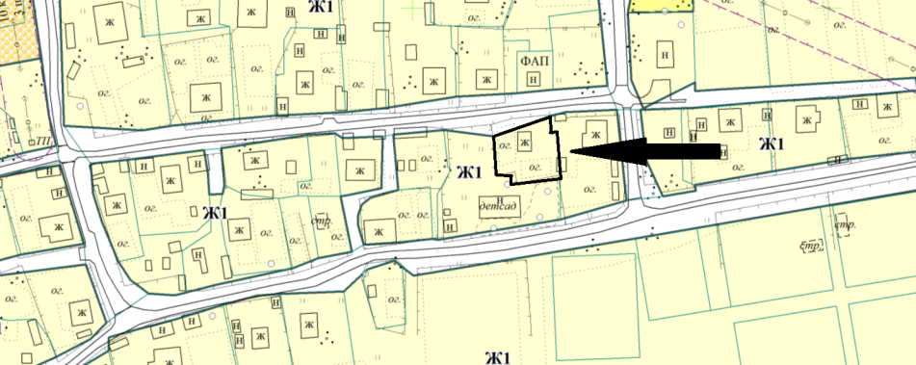  Фрагмент карты современного использования территории муниципального образования сельского поселения «Часово» в редакции изменений.  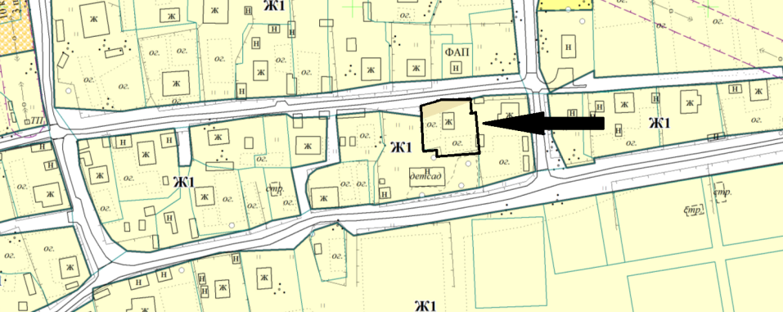  Приложение 2 к проекту  решения Совета МР «Сыктывдинский»  от_______2026 №_____  Фрагмент карты современного использования территории муниципального образования сельского поселения «Часово».  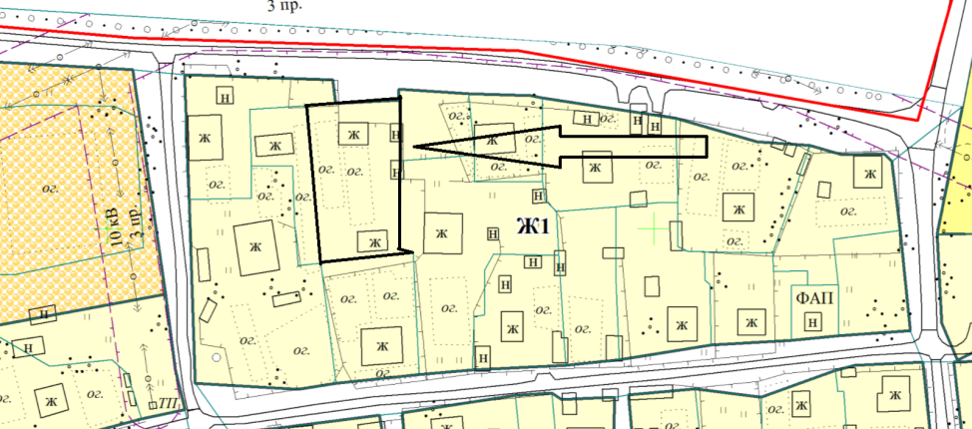  Фрагмент карты современного использования территории муниципального образования сельского поселения «Часово».  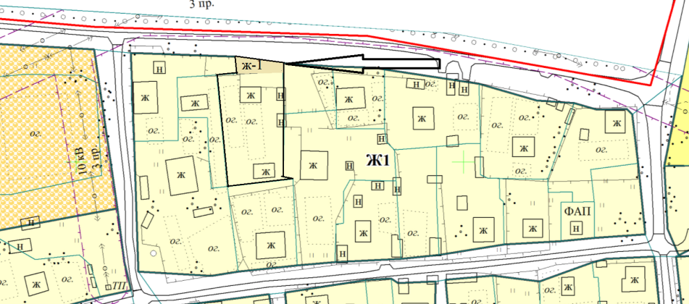  Приложение 2 к решению  Совета МР «Сыктывдинский»  от 28.04.2026 № 8/4-13  Коми Республикаын «Сыктывдiн» муниципальнöй районса  Сöвет  Совет муниципального района «Сыктывдинский»  Республики Коми  168220, Республика Коми, Сыктывдинский район, с.Выльгорт  ПОМШУÖМ  РЕШЕНИЕ ПРОЕКТ  О внесении изменений в Правила землепользования и застройки муниципального образования сельского поселения «Часово» муниципального района «Сыктывдинский» Республики Коми  Принято Советом муниципального района от 2026 года «Сыктывдинский» Республики Коми №  В соответствии со статьями 31, 32, 33 Градостроительного кодекса Российской Федерации  Совет муниципального района «Сыктывдинский» Республики Коми решил:  - Внести изменения в Правила землепользования и застройки муниципального образования сельского поселения «Часово» муниципального района «Сыктывдинский» Республики Коми, утверждённые решением Совета муниципального образования муниципального района «Сыктывдинский» от 28 июня 2018 года № 29/6-5:  изменить границу территориальной зоны индивидуальной жилой застройки (Ж-1) с реестровым номером границы 11:04-7.254 в части включения земельных участков с кадастровыми номерами 11:04:0801001:23, 11:04:0801001:15 согласно приложениям 1, 2 к настоящему решению.  - Контроль за исполнением настоящего решения возложить на постоянную комиссию по развитию местного самоуправления Совета муниципального района «Сыктывдинский» и заместителя руководителя администрации муниципального района «Сыктывдинский» (П.В. Карин).  - Настоящее решение вступает в силу со дня его официального опубликования.  Председатель Совета муниципального района А.М. Шкодник  Глава муниципального района «Сыктывдинский» -  руководитель администрации И.В. Семяшкин  __________ 2026 года  Приложение 1 к проекту решения  Совета МР «Сыктывдинский»  от_______2026 №_____  Фрагмент карты градостроительного зонирования.  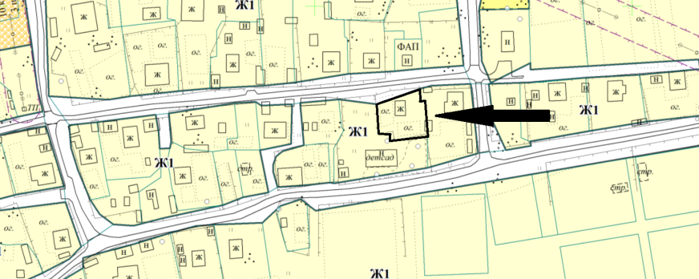  Фрагмент карты градостроительного зонирования в редакции изменений.  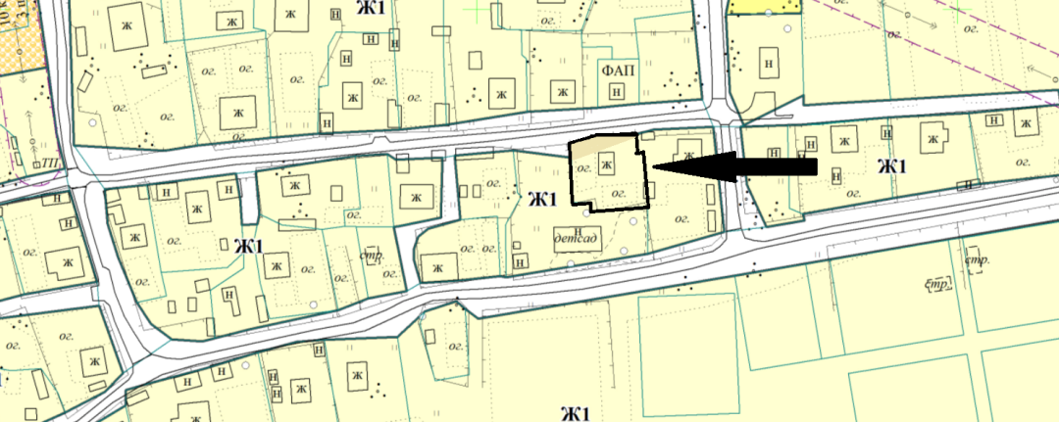  Приложение 2 к проекту решения  Совета МР «Сыктывдинский»  от_______2026 №_____  Фрагмент карты градостроительного зонирования.  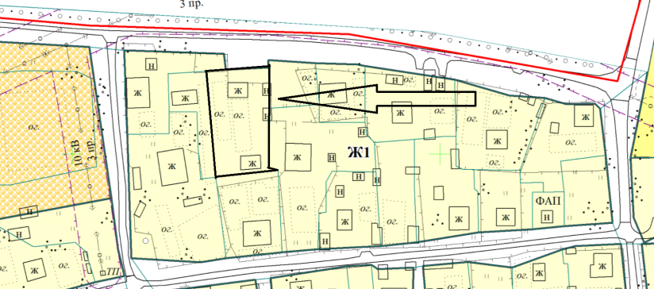  Фрагмент карты градостроительного зонирования в редакции изменений.  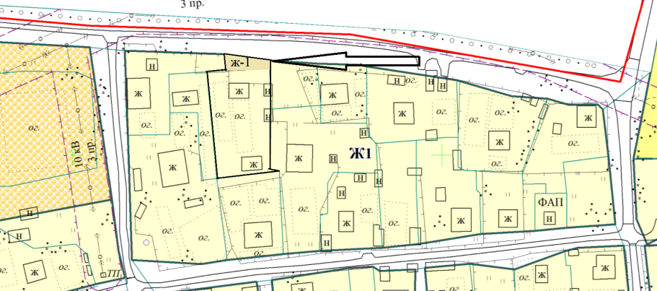  Приложение 3 к проекту  решения Совета МР «Сыктывдинский»  от 28.04.2026 № 8/4-13  Порядок и сроки проведения публичных слушаний, порядок, сроки и форма внесения участниками публичных слушаний предложений и замечаний по проекту решения Совета муниципального района «Сыктывдинский» Республики Коми «О назначении публичных слушаний по рассмотрению проекта решения Совета муниципального района «Сыктывдинский» Республики Коми «О внесении изменений в генеральный план, правила землепользования и застройки муниципального образования сельского поселения «Часово» муниципального района «Сыктывдинский» Республики Коми  - Оповещение о начале публичных слушаний публикуется на сайте администрации муниципального района https://syktyvdin.gosuslugi.ru/ путем размещения решения Совета муниципального района «Сыктывдинский» «О назначении проведения публичных слушаний по проекту Решения Совета муниципального района «Сыктывдинский» Республики Коми «О внесении изменений в генеральный план и правила землепользования и застройки муниципального образования сельского поселения «Часово» муниципального образования муниципального района «Сыктывдинский» Республики Коми» (далее — Решение, Проект) и не позднее, чем за 7 дней до дня размещения на официальном сайте администрации муниципального района «Сыктывдинский», Информационном вестнике Совета и администрации муниципального образования муниципального района «Сыктывдинский».  - Проект и информационный материал к Проекту размещается на сайте администрации муниципального района https://syktyvdin.gosuslugi.ru/ по вкладкам: Главная Деятельность Направления деятельности Земельные вопросы Публичные слушания Извещения По проектам правил землепользования и застройки, проектам планировки территорий и проектам межевания территорий, проектам правил благоустройства территорий.  - Заинтересованные граждане имеют право с момента опубликования Решения и до 25 мая 2026 года в произвольной письменной форме, путем обращения граждан, в том числе посредством почтовой связи вносить в администрацию муниципального района «Сыктывдинский» по адресу: с. Выльгорт, ул. Д. Каликовой, 62, кабинет № 10, или в электронной форме по адресу: https://syktyvdin.gosuslugi.ru/ через «Интернет – приемную» свои предложения и(или) замечания в отношении публичных слушаний по Проекту.  - Заинтересованные граждане имеют право в устной или письменной форме в ходе проведения публичных слушаний 22 мая 2026 года вносить предложения и замечания, касающиеся Проекта.  - С 22 мая 2026 года по 25 мая 2026 года заинтересованные граждане, участники публичных слушаний, могут вносить дополнительные предложения и (или) замечания, или заявления о снятии своих рекомендаций по вопросу, вынесенному на публичные слушания, в произвольной письменной форме, путем обращения граждан, в том числе посредством почтовой связи, в администрацию муниципального района «Сыктывдинский» по адресу: с. Выльгорт, ул. Д. Каликовой, 62, кабинет № 10, или в электронной форме по адресу:https://syktyvdin.gosuslugi.ru/ через «интернет-приемную».  - Заинтересованные граждане, участники публичных слушаний по Проекту имеют право с момента опубликования решения и до 25 мая 2026 года вносить замечания и (или) предложения посредством записи в книге (журнале) учета посетителей экспозиции проекта, подлежащего рассмотрению на публичных слушаниях, который должен быть прошит и пронумерован и находится в здании администрации муниципального района Сыктывдинский (по адресу: с. Выльгорт, ул. Домны Каликовой, д. 62), в 11 кабинете, в течение рабочего времени (понедельник – четверг с 8:45 до 17:15, пятница с 8:45 до 15:45, перерыв на обед с 13:00 – 14:00 часов).  - Книга (журнал) учета посетителей экспозиции проекта, подлежащего рассмотрению на публичных слушаниях ведется и хранится у Организатора, подлежит учету и хранению в составе материалов публичных слушаний.  - С экспозицией Проекта можно ознакомиться со дня опубликования Решения и до 25 мая 2026 года в здании администрации муниципального района Сыктывдинский (по адресу: с. Выльгорт, ул. Домны Каликовой, д. 62) в 11 кабинете, в течение рабочего времени (понедельник – четверг с 8:45 до 17:15, пятница с 8:45 до 15:45, перерыв на обед с 13:00 – 14:00 часов).  - В ходе работы экспозиции проекта, подлежащего рассмотрению на публичных слушаниях, Организатором проводится консультирование посетителей экспозиции, распространение информационных материалов, демонстрация информационных материалов о Проекте.  - Консультирование посетителей экспозиции Проекта осуществляется в здании администрации муниципального района «Сыктывдинский» (по адресу: с. Выльгорт, ул. Домны Каликовой, д. 62) в 11 кабинете, в течение рабочего времени (понедельник – четверг с 8:45 до 17:15, пятница с 8:45 до 15:45, перерыв на обед с 13:00 – 14:00 часов), непосредственно при личном обращении к специалисту управления капитального строительства администрации муниципального района «Сыктывдинский», осуществляющему консультирование.  - Протокол публичных слушаний оформляется по форме согласно приложению 1 к настоящему Порядку.  - На основании протокола публичных слушаний Организатор осуществляет подготовку заключения о результатах публичных слушаний по форме, согласно приложению 2 к настоящему Порядку.  - Заключение о результатах публичных слушаний подлежит опубликованию на официальном сайте администрации муниципального образования муниципального района «Сыктывдинский», а также в информационном вестнике не позднее 3 месяцев с даты опубликования извещения о начале публичных слушаний.  - Участники публичных слушаний в целях идентификации представляют сведения о себе (фамилию, имя, отчество (при наличии), дату рождения, адрес места жительства (регистрации) - для физических лиц; наименование, основной государственный регистрационный номер, место нахождения и адрес - для юридических лиц) с приложением документов, подтверждающих такие сведения.  - Участники публичных слушаний, являющиеся правообладателями соответствующих земельных участков и (или) расположенных на них объектов капитального строительства и (или) помещений, являющихся частью указанных объектов капитального строительства, также представляют сведения соответственно о таких земельных участках, объектах капитального строительства, помещениях, являющихся частью указанных объектов капитального строительства, из Единого государственного реестра недвижимости и иные документы, устанавливающие или удостоверяющие их права на такие земельные участки, объекты капитального строительства, помещения, являющиеся частью указанных объектов капитального строительства.  - Обработка персональных данных участников общественных обсуждений или публичных слушаний осуществляется с учетом требований, установленных Федеральным законом от 27 июля 2006 года № 152-ФЗ «О персональных данных».  - В случае выявления факта представления участником публичных слушаний недостоверных сведений внесенные предложения и замечания не рассматриваются.  Приложение 1 к Порядку и срокам проведения публичных слушаний, порядку, срокам и форме внесения участниками публичных слушаний по проекту решения Совета муниципального района «Сыктывдинский» Республики Коми «О назначении публичных слушаний по рассмотрению проекта решения Совета муниципального района «Сыктывдинский» Республики Коми «О внесении изменений в Генеральный план, Правила землепользования и застройки муниципального образования сельского поселения «Часово» муниципального района «Сыктывдинский» Республики Коми  »  Форма протокола  публичных слушаний  дата  Место:  Время:  Публичные слушания проводятся на территории ______  Инициатор проведения публичных слушаний:  Организатор публичных слушаний:  Повестка публичных слушаний:  Сроки принятия предложений и замечаний участников публичных слушаний:  Состав комиссии по организации и проведению публичных слушаний по Проекту  Общее количество участников публичных слушаний:  Список лиц, участвующих в публичных слушаниях, по результатам регистрации участников публичных слушаний;  Оформленные в установленном законом порядке доверенности для представителей лиц, участвующих в публичных слушаниях;  Список заинтересованных лиц, участвующих в публичных слушаниях;  Список приглашенных лиц, консультантов, экспертов, представителей администрации муниципального района "Сыктывдинский", участвующих в публичных слушаниях;  Список докладчиков (содокладчиков) по публичным слушаниям;  Список лиц, выступающих на публичных слушаниях;  Список лиц, участвующих в прениях;  Основные положения выступлений по вопросу проведения публичных слушаний;  Предложения и замечаниях участников публичных слушаний, постоянно проживающих на территории муниципального района «Сыктывдинский»:  Предложения и замечания иных участников публичных слушаний:  Решение, принятое на публичных слушаниях:  Рекомендации и замечания, высказанные и принятые на публичных слушаниях:  Иное:  Председатель Комиссии ______________  Секретарь Комиссии ______________  Приложение 2 к Порядку и срокам проведения публичных слушаний, порядку, срокам и форме внесения участниками публичных слушаний по проекту решения Совета муниципального района «Сыктывдинский» Республики Коми «О назначении публичных слушаний по рассмотрению проекта решения Совета муниципального района «Сыктывдинский» Республики Коми «О внесении изменений в Генеральный план, Правила землепользования и застройки муниципального образования сельского поселения «Часово» муниципального района «Сыктывдинский» Республики Коми  Форма заключения по результатам проведения публичных слушаний  _____ ___________ 2026 года  Комиссия по землепользованию и застройке администрации муниципального района «Сыктывдинский» Республики Коми, в соответствии с ч. 4 ст. 33 Градостроительного Кодекса РФ, сообщает следующее.  Количество участников публичных слушаний ___ (граждане, постоянно проживающие на территории, в отношении которой подготовлен данный проект, правообладатели находящихся в границах этой территории земельных участков и (или) расположенных на них объектов капитального строительства, а также правообладатели помещений, являющихся частью указанных объектов капитального строительства), иные лица — ___.  Заключение подготовлено на основании протокола публичных слушаний от____________ 2026 года.  Предложения и замечания граждан и юридических лиц, являющихся участниками публичных слушаний, иных лиц и результат рассмотрения поступивших предложений и замечаний Комиссией по землепользованию и застройке: отсутствуют.  Выводы Комиссии по землепользованию и застройке администрации муниципального района «Сыктывдинский» Республики Коми:  Председатель комиссии ______________  Секретарь комиссии ______________ | 16  18  21  23  25  26  27  34
  Об утверждении/Об отказе изменений в проекте межевания территории кадастрового квартала 11:04:1401001 (д. Граддор)
  Приложение 1 к Порядку и срокам проведения публичных слушаний, порядку, срокам и форме внесения участниками публичных слушаний по рассмотрению изменений в проекте межевания территории кадастрового квартала 11:04:1401001 (д. Граддор)
  Приложение 2 к Порядку и срокам проведения публичных слушаний, порядку, срокам и форме внесения участниками публичных слушаний по рассмотрению изменений в проекте межевания территории кадастрового квартала 11:04:1401001 (д. Граддор)
  № п.п. | Содержание внесенных предложений и замечаний участников публичных слушаний | Решение комиссии по землепользованию и застройке администрации муниципального района «Сыктывдинский» Республики Коми
  № п.п. | Содержание внесенных предложений и замечаний участников публичных слушаний | Решение комиссия по землепользованию и застройке администрации муниципального района «Сыктывдинский» Республики Коми


ИНФОРМАЦИОННЫЙ ВЕСТНИК
СОВЕТА И АДМИНИСТРАЦИИ МУНИЦИПАЛЬНОГО РАЙОНА «СЫКТЫВДИНСКИЙ»
Периодическое печатное издание

Май 2026 года | № 21

Учредитель: администрация муниципального района «Сыктывдинский» Республики Коми

Состав редакционной коллегии периодического печатного издания:
Селиверстов Р.Е., главный редактор;
Дорожинская Р.В., ответственный за выпуск;
Жигалова Л.А., ответственный за выпуск;
Члены редколлегии:
Морокова Л.В.
Гудзь Е.В.
Боброва Е.Б.
Муравьев В.Н.

Адрес редакции, издателя, типографии (отпечатано):
168220, Республика Коми, Сыктывдинский район, с. Выльгорт,
ул. Домны Каликовой, д. 62
E-mail: admsd@syktyvdin.rkomi.ru
Телефоны (82130) 7-12-34, 7-18-41, 7-21-34
Электронная версия вестника на сайте: https://syktyvdin.gosuslugi.ru
Выпуск осуществлен за счет средств бюджета
муниципального района «Сыктывдинский» Республики Коми
Распространяется на безвозмездной основе
Территория распространения:
Сыктывдинский район Республики Коми Российской Федерации

Подписано в печать: 08.05.2026
Дата выхода в свет: 08.05.2026
Тираж 29 экз.

